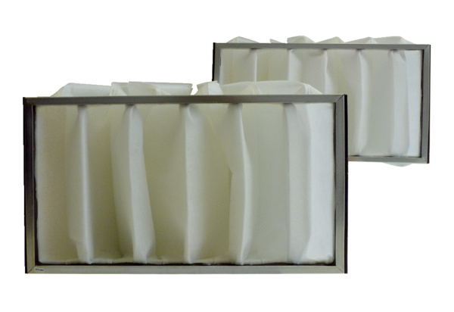Воздушный фильтр, запасной KF 31Комплект поставки: 2 штукАссортимент: D
Номер артикула: 0093.0684Изготовитель: MAICO

